**ЛАБОРАТОРНАЯ РАБОТА №1**

**«Создание таблиц в среде Management Studio»**

В отчете должны быть представлены скриншоты по выполнению следующих действий:

1)      установки соединения с сервером в среде Management Studio;

2)      создания таблицы из собственной базы данных в среде Management Studio. В таблице должно быть более 2 полей (таблица с данными по сотрудникам или должностям к рассмотрению не принимается);

3)      заполнения таблицы в среде Management Studio.

**База данных: Школа**

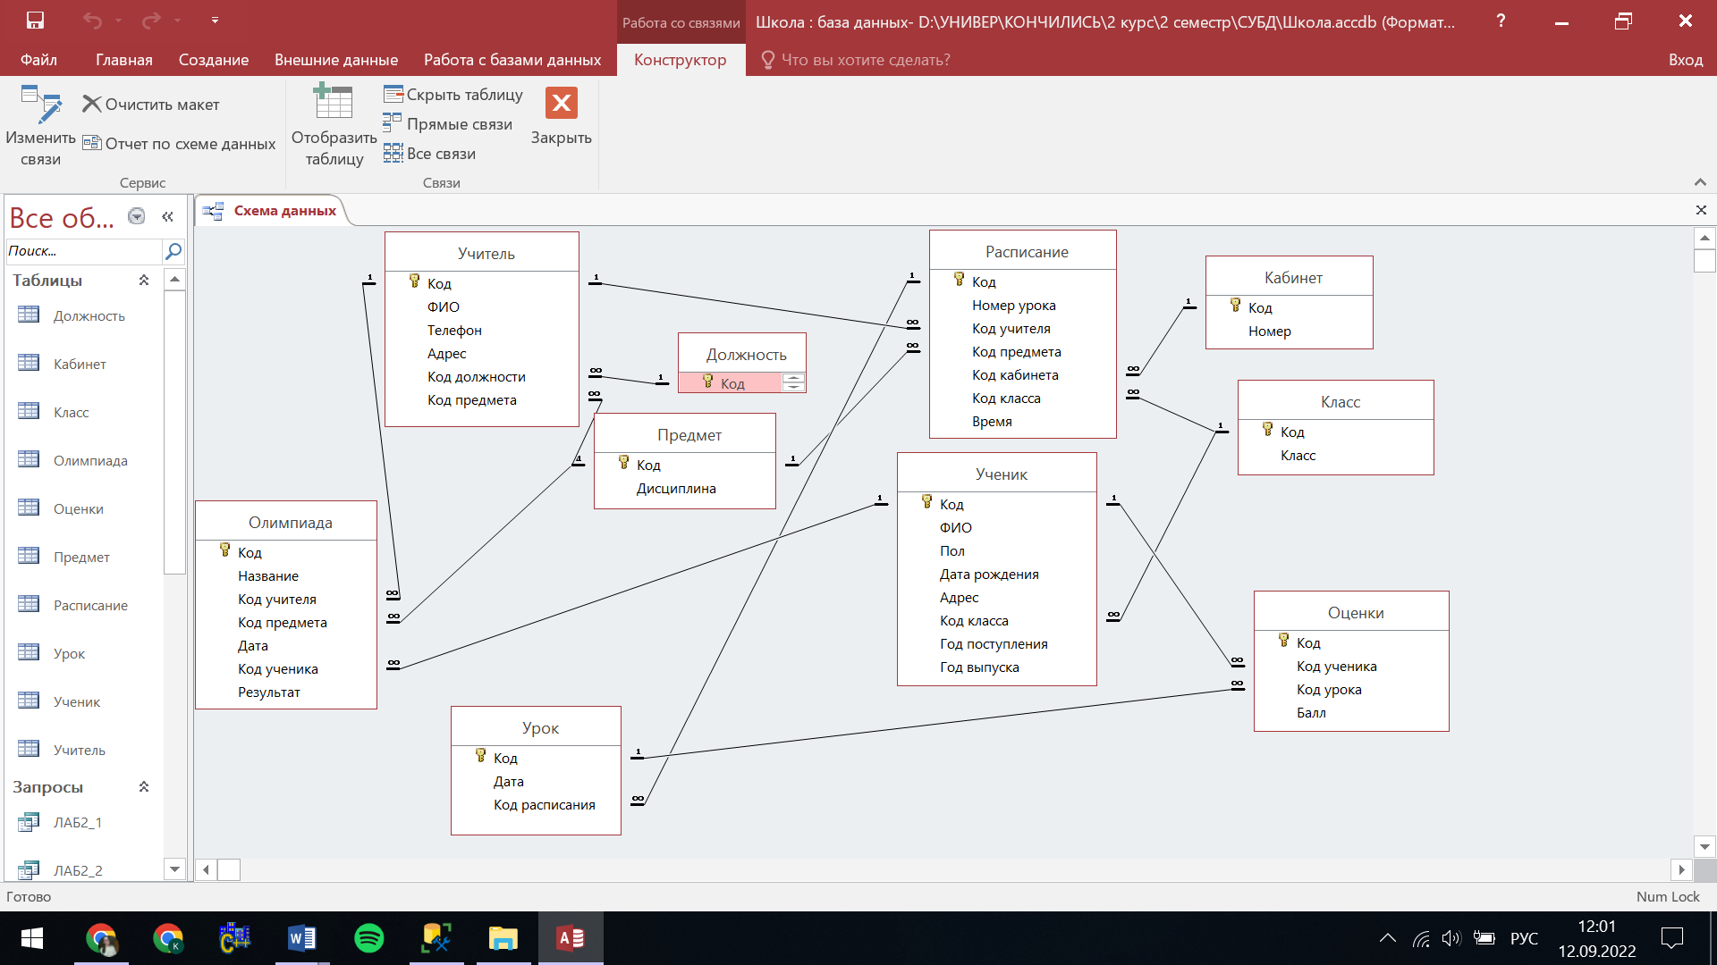

1. Скриншот установки соединения с сервером в среде Management Studio.

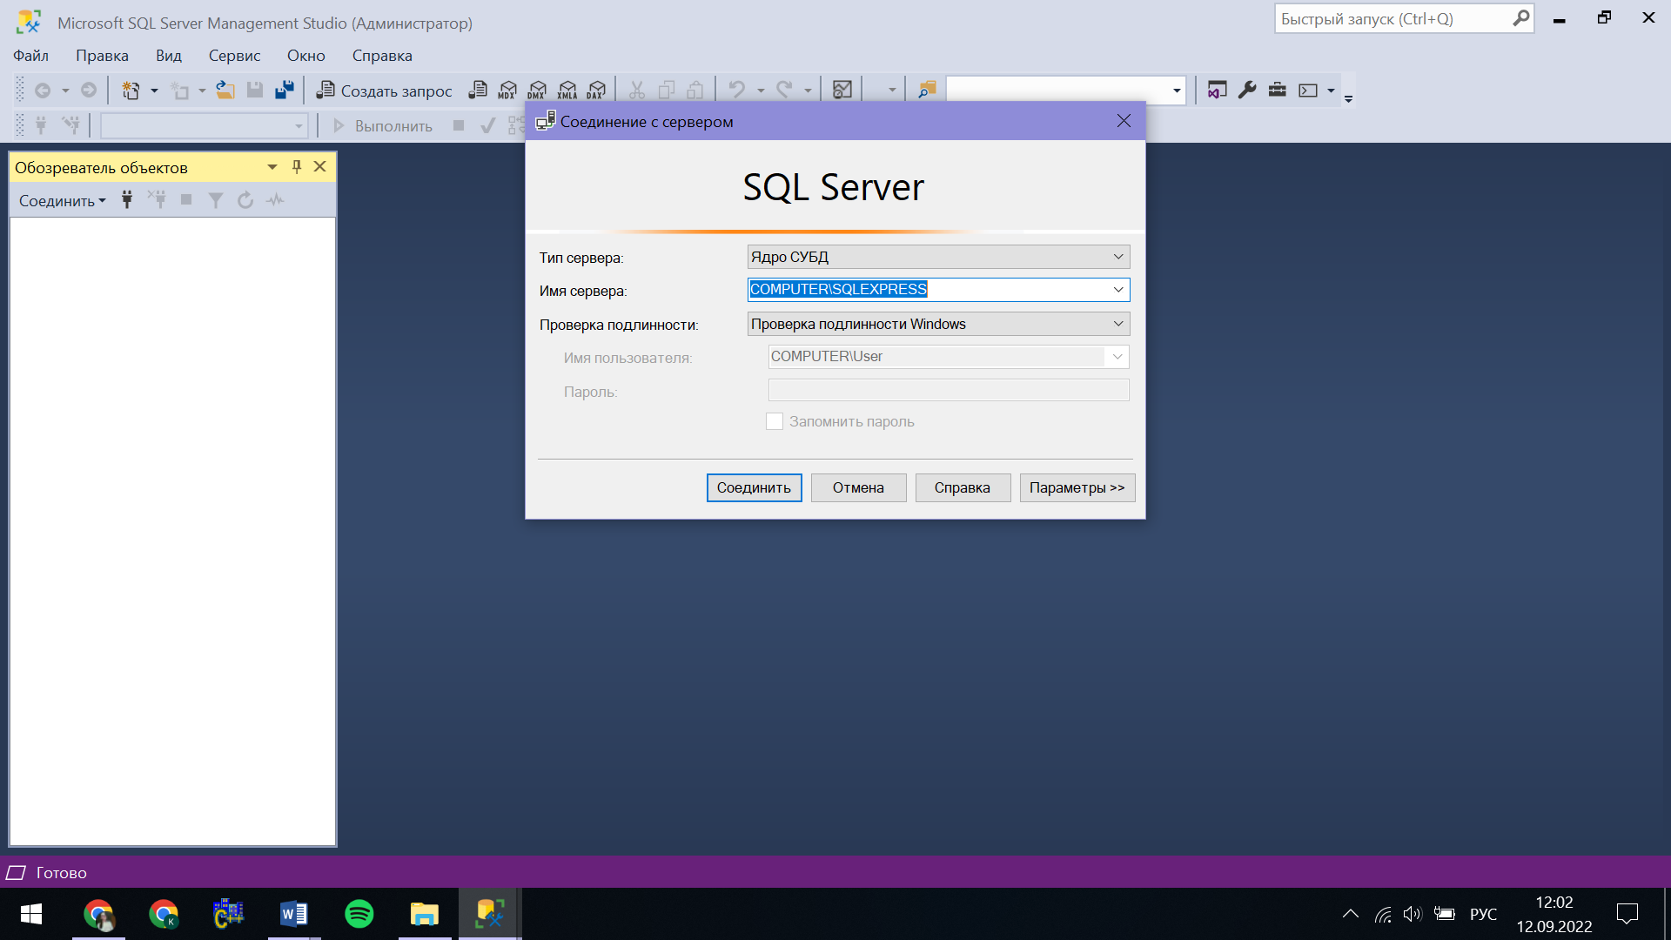

1. Скриншот создания таблицы из собственной базы данных в среде Management Studio.

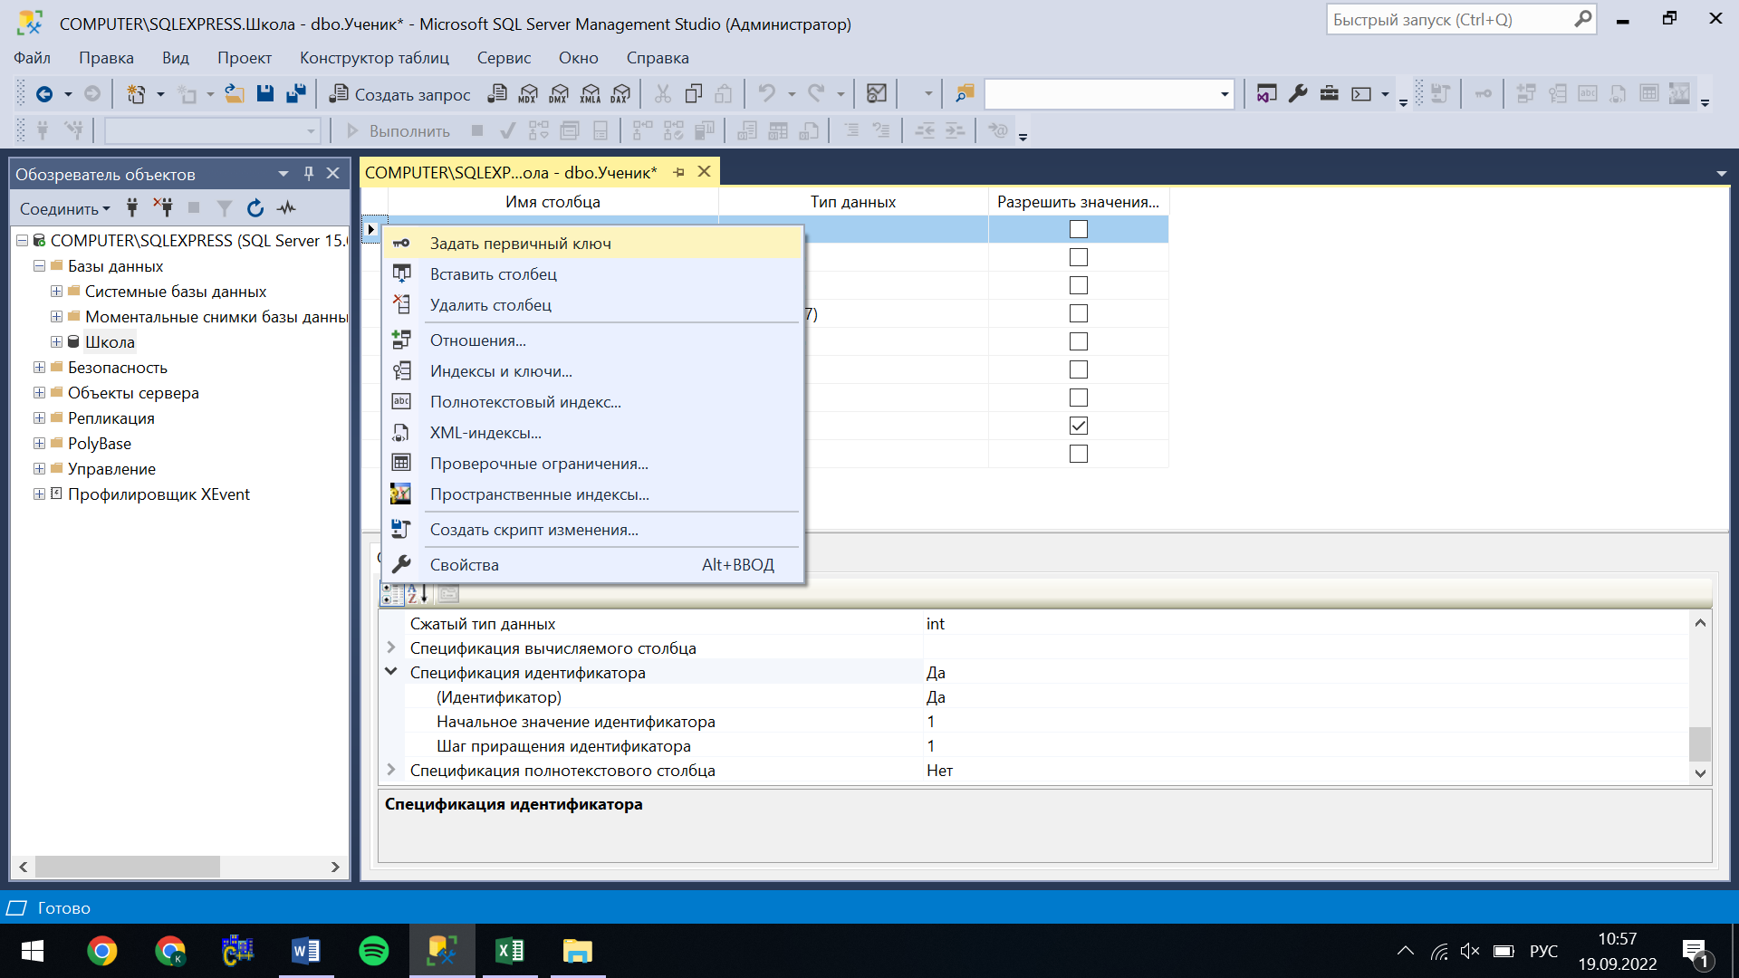

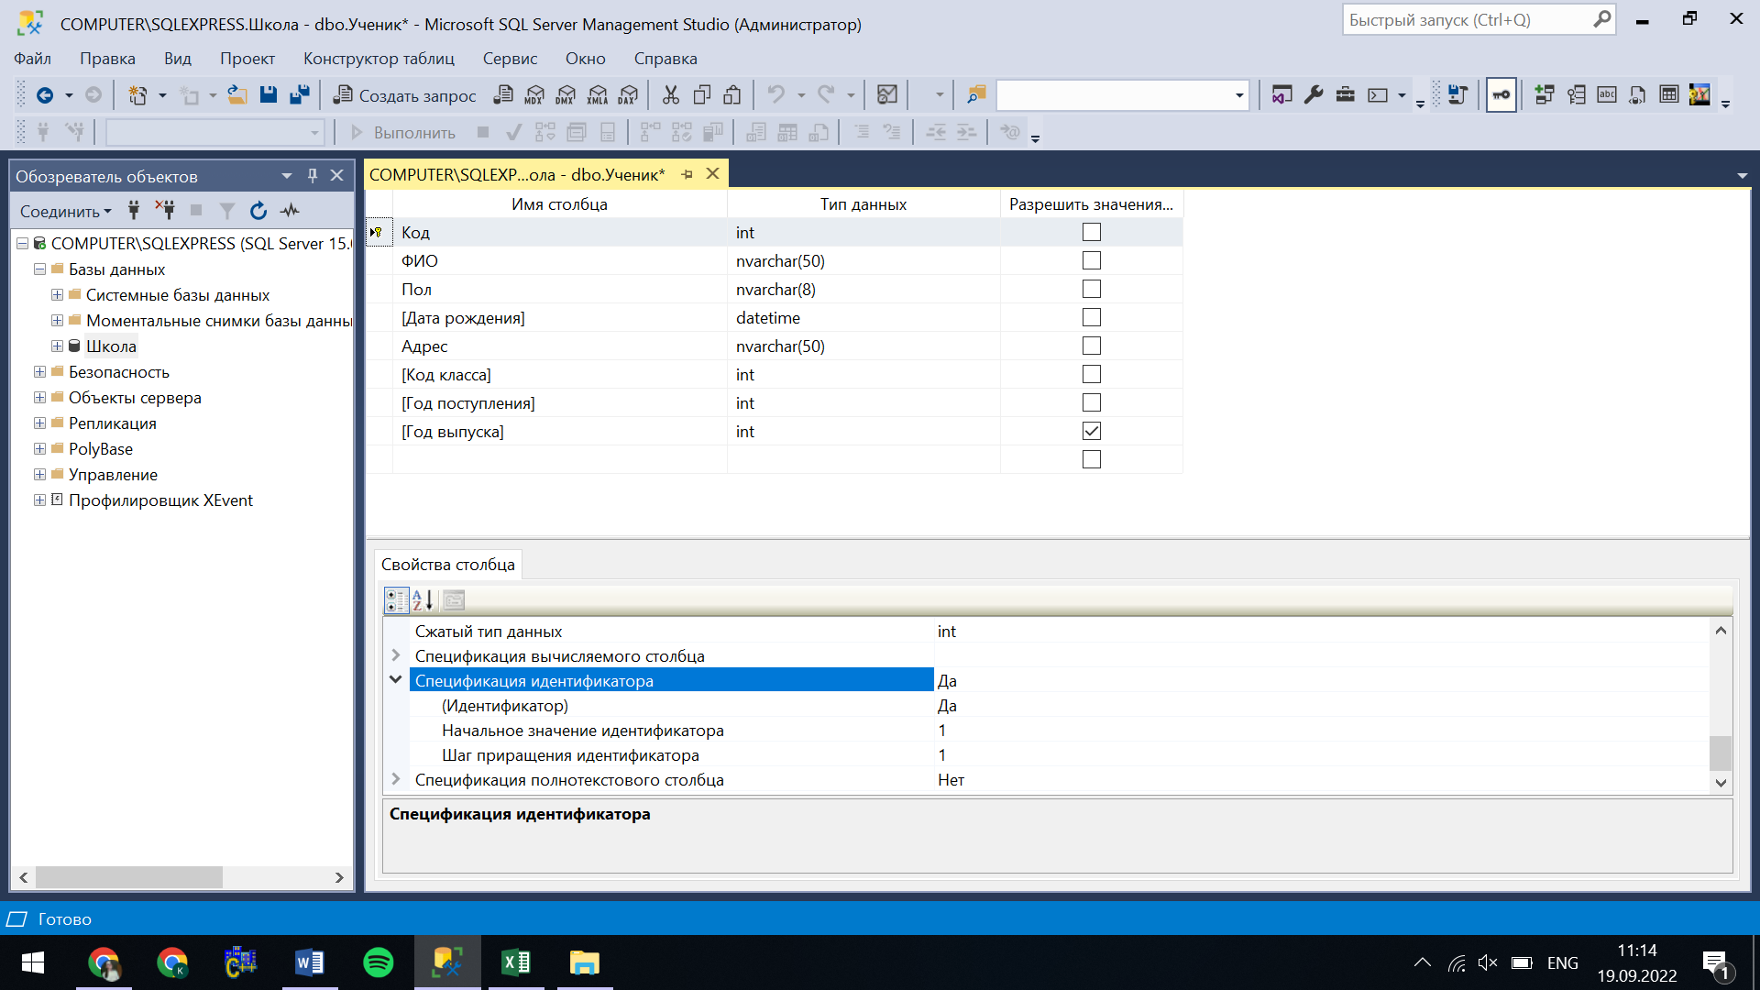

1. Скриншот заполнения таблицы в среде Management Studio.

